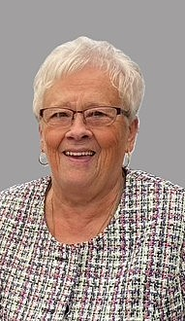

Madame Fabienne FERON *sa fille,*

Madame Véronique MANGON

Madame Malorie MANGON et son compagnon Mr Maxime SOUPART

Monsieur Maxence MANGON

Monsieur Nicolas FERON et Madame Melody DANHEUX

*ses petits-enfants,*

Elie *son arrière-petite-fille,*

Ont la profonde tristesse de vous faire part du décès de

***Madame Josiane LOCREL***

***Veuve de Monsieur Alphonse FERON***

Née le 16 avril 1945 à Pironchamps

décédée le 10 octobre 2025 à Gilly

Les funérailles civiles seront célébrées le **Jeudi 16 octobre 2025**, suivies de l’incinération au **Crématorium de Gilly à 10h30**. L’inhumation des cendres dans le columbarium familial au **cimetière du Taillis-Pré** aura lieu **vers 13h30**.

La défunte repose au funérarium HEREMANS-SCHOTSMANS,   
rue de Taillis – Pré 106, 6200 Châtelineau où les visites de condoléances se feront les **lundi 13, mardi 14 et mercredi 15 octobre 2025** de **17h00 à 19h00.**

Le jour des funérailles, réunion au funérarium HEREMANS – SCHOTSMANS 106,

rue de Taillis – Pré 6200 Châtelineau **à 09h45.**

La levée du corps aura lieu **à 10h00.**

*Toute l’équipe des Funérailles HEREMANS – SCHOTSMANS vous présente ses sincères condoléances.*

*Ce présent avis tient lieu de faire-part.*

*Funérailles HEREMANS-SCHOTSMANS*

*Châtelineau - 071/38.10.80 – 0476/71.10.28*

Vos condoléances par e-mail : funerailles-heremans-schotsmans@hotmail.com